प्रति दि.
राष्ट्पती द्रौपदी मुर्मुजी
राष्ट्पतीभवन
नई दिल्ली, भारत
११०००४

आदरणीय महामहिम राष्ट्पती द्रौपदी मुर्मुजी को सन्मान पूर्वक जोहार!

भारत देश के प्रथम नागरिक तथा राष्ट्रपती पद पर चयनीत होकर हम आदिवासियो का आपके रूप मे प्रतिनिधित्व मिलकर सम्मान बढनेकी भारतके तमाम आदिवासी / जनजातीकी औरसे खूब सारी हार्दिक बधाईया।

जैसा की आपको ज्ञात है, हमारे देश को अन्ग्रेजोकी गुलामी की जंजीरो से मुक्त करने के प्रथम प्रयास अपनी जल, जंगल जमीन, संस्कृती से लगाव रखनेवाले, इस मिट्टी से भावनिक दृष्टी से जुडे हुए, प्रकृती को अपने परिवार का हिस्सा मानने वाले आदिवासी / जनजाती के महान वीरो ने किया। बाबा तिलका मांझी (१७८४), बुधु भगत (१८३२), सिधु कान्हू चांद भैरो (१८५५), नारायण सिंग (१८५७), बाबुराव शेडमाके (१८५७), तीरोत सिंग, राघोजी भांगरे (१८४८), तंट्या मामा भिल, धरती आबा बिरसा मुंडा (१९००), कोमराम भीम आदी विरो ने अपना सर्वश्रेष्ठ बलिदान इस धरती को आजाद करने के लिये दिया। इस
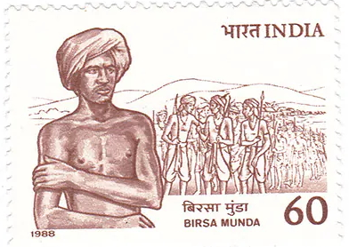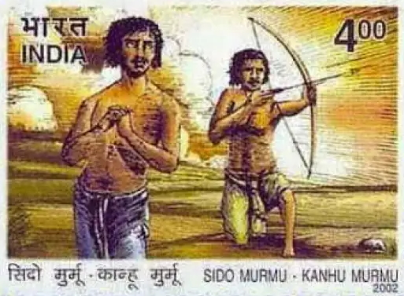

आजादीकी लडाई मे आदिवासी / जनजाती कि वीरांगना भी पीछे नही रही। देमथीदेवी, रानी गायडेनुलू, हल्दीबाई भिल, दशरीबेन चौधरी आदि अनगीनत ज्ञात अज्ञात वीर, वीरांगना सशस्त्र तथा अहिंसक तरीके से यथासंभव अपने धरती के लिये मरने मारने के लिये खडे थे। आज भी उनके बलीदानो कि गाथा हमारे लोकगितो मे जीवित है।
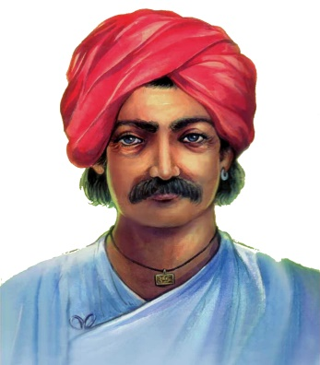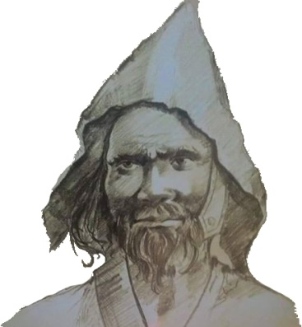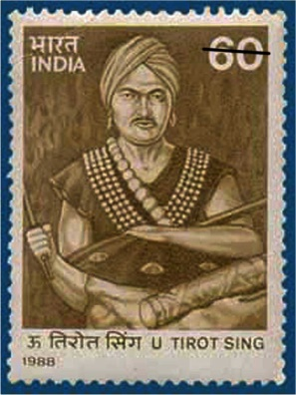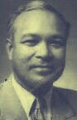
इन वीरो के संघर्ष और बलिदान का परिणाम ब्रिटिश काल मे ‘छोटा नागपूर टेनेन्सी ऍक्ट, संथाल परगना ऍक्ट’ जैसे विशेष अधिकार तथा आजादी के बाद आदिवासीयो की पिढीयोको ‘5वी, 6ठी अनुसूची, पेसा’ जैसे संविधानिक प्रावधान तथा सुरक्षा कवच के रूप मे प्राप्त हुआ है।

हमारा देश इस वर्ष आजादी की 75वी वर्षगांठ मना रहा है। इस पावन अवसर पर आपका राष्टपती पद पर चयन होना हम आदिवासीयो मे खुशियो कि लहर लाया है।
एक और हमारा देश प्रगती की उचाईया छु रहा है। देश प्रगती पथ पर दौड रहा है लेकिन दुसरी और आदिवासी / जनजाती आज भी भीषण विपदा मे अपना जीवन जी रहे है। अनाज, पानी, शिक्षा, सेहत, आवागमन जैसे मुलभूत सुविधा से आज भी हमारे आदिवासी भाई बहन वंचित है। गावो मे अच्छी सडक, दवाखाने न होने कि वजह से आज भी बिमार लोगो को डोली मे डाल खंदे पर उठा कर ले जाना पड रहा है। एक तरफ हम चांद तथा मंगल ग्रह पर पहोच रहे है लेकीन दुसरी तरफ आदिवसी आज भी बेघर हो रहे है।

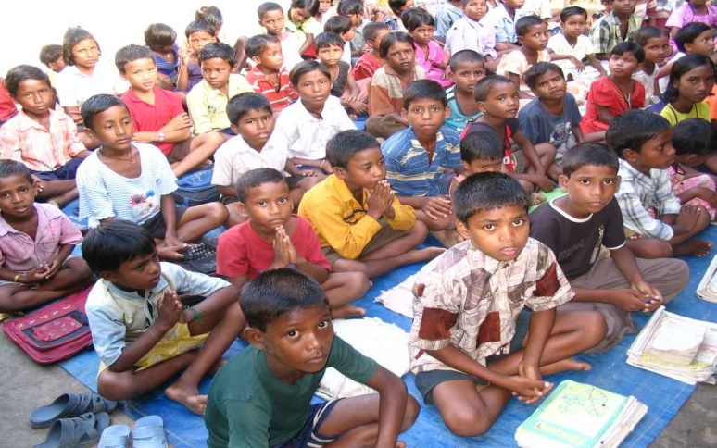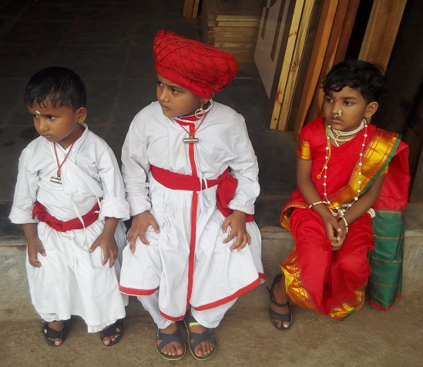
देश की प्रगती मे आज भी सबसे ज्यादा बलिदान आदिवसियो का लिया जा रहा है। हमारे जल, जंगल, जमीन हमसे छिने जा रहे है। उसके बदले मे मिलने वाला मुआवजा पुरी तरह हम आदिवासीयो तक पहुचता नही। यह खुद एक बडी समस्या है। हमारे नन्हे बच्चे शिक्षा प्राप्त करने गांव से दूर जाते है, रास्ते मे अनेक खतरे होने के बावजुद अच्छी शिक्षा प्राप्त करने की जिद उन्हे शक्ती प्रदान करती है। कुछ बच्चे आश्रमस्कुल, हॉस्टेल मे रहते है जहापर मूलभूत सुविधा का अभाव रहता है।

दुनिया भर मे लगभग ७० देशो मे ३७ करोड कि आबादी आदिवासी / जनजाती कि है। जिन्हे सारी दुनिया इंडीजीनस के नाम से पह्चानती है। हमारे देश मे आदिवासी / जनजाती / Scheduled Tribe समूह को इंडीजीनस के रुप मे पहचाना गया है। (https://nhsrcl.in/en/node/239 Indigenous Peoples Plan, Mumbai Ahmedabad High Speed Rail, page1)
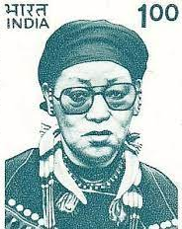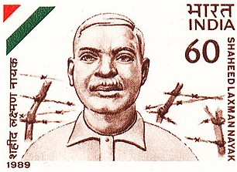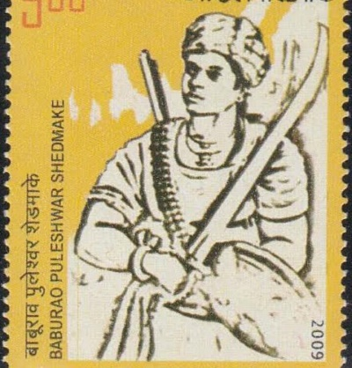

सन १९९४ मे युनोने घोषित किया कि दुनियाभर मे हर साल ९औगस्त यह दिन “International Day of the World's Indigenous Peoples” “ विश्व आदिवासी / जनजाती दिन “ के रूप मे मनाया जाये। (By resolution 49/214 of 23 December 1994)। इसी तारीख को सन १९८२ मे दुनियाभर के आदिवासी प्रतिनिधी तथा मानवअधिकार आयोग द्वारा युनो मे आदिवासियो को मानवरूप पहचान देने की, उनको मानव अधिकार, सम्मान देनेके लिये तथा प्रगत देशो द्वारा आदिवासियोपर होने वाले अमानवीय अत्याचार, उत्पिडन, विविध प्रकार के शोषण को रोकने कि मांग कि गयी थी। इस संदर्भ मे विभिन्न देशो के प्रतिनिधी ८ साल तक चर्चा करने बाद एकमत हुए कि इंडीजीनस / आदिवसी इन्सान है और उन्हे इंसानो कि तरह सम्मान और हक मिलने चाहिये ।
युनोने वर्ल्ड इंडीजीनस फोरम बनाकर दुनियाभरके आदिवासी / इंडीजीनस प्रतीनिधियो को एकत्रित करने के लिये एक मंच मुहैय्या किया है। (https://www.un.org/development/desa/indigenouspeoples/about-us।html)। १९९४ से इस मंच मे विभिन्न देशो के आदिवासी/जनजाती प्रतिनिधी आपस मे मिलकर विविध विषयो पर चर्चा करते आये है। हमारे देश से कई आदिवासी प्रतिनिधी इसमे शामिल होते आये है।

इंडीजीनस / आदिवासियो के विभिन्न प्रश्न, समस्याओ कि सूची बनाकर चर्चा के उपरांत उनका हल निकालने कि कोशिस इस फोरम ने कि है। उनकी सूची इस प्रकार है।
- Indigenous peoples' right to education (आदिवासियो का शिक्षा पाने का हक)
- Indigenous languages (आदिवासी भाषा का सम्मान तथा संरक्षण)
- Conflict, peace and resolution (आदिवसी तथा गैरआदिवसी (शाशक) संघर्ष, शांतता, मेलजोल और सुलह)
- Indigenous peoples and the UN Human Rights System (आदिवासी और मानवाधिकार)
- Economic, social and cultural rights (आदिवासियो के आर्थिक, सामाजिक तथा सांस्कृतिक अधिकार)
- Youth: self-harm and suicide (आदिवासी युवाओ मी बढती निराशा तथा आत्महत्या कि रोकथाम)
- Hunger and disease (भूखमरी, कुपोषण तथा विभिन्न बिमारीया)
- Indigenous peoples: valuing, respecting and supporting diversity (IFAD) (प्रकृती पूजक आदिवासियो कि अपनी अलग सांस्कृतिक, धार्मिक पहचान, आत्मसम्मान तथा अनेकता मे एकता)
- Good governance (आदिवासियो कि पंचायत तथा न्यायव्यवस्था)
- Women, kids, family (आदिवासी महिलाए, बच्चे और कुटुंब व्यवस्था का सम्मान)
- Health (आदिवासियो का शारीरिक तथा मानसिक आरोग्य)
- Respect to elders and spiritual leaders (आदिवासियोका बडे बुजुर्गो तथा भगत (मांत्रिक, धार्मिक गुरु) प्रती सम्मान)
- Traditional knowledge and medicine (परंपरागत ज्ञान और औषधी संवर्धन)
- Land, forest, water, ecosystem (जल, जंगल, जमीन, प्रकृती तथा पर्यावरण)
- Self-sustainable development and employment (स्वयंपूर्ण जीवन तथा स्वरोजगार के अवसर)
सर्व धर्म समभाव कि निव रखने वाले हमारे इस देश मे आज भी आदिवासियो पर विविध अंगोसे अन्याय हो रहा है। हम आदिवासियो को हमारी खुशिया मनाने, संस्कृती का जतन करने तथा देश के अन्य जाती धर्म के भाईबहनोको इसकी झलक दिखाने के लिये सरकार कि और से कोई भी छुट्टी का प्रावधान आजतक नही किया गया है। निम्नलिखित तालिका मे हमारे देश के विभिन्न धर्मो के अनुयायी के लिये किये गये उनकी संख्या के अनुपात और सरकार द्वारा निर्धारित छुट्टीयो कि संख्या दर्शाइ गयी है।

धर्म | लोकसंख्या फिसदी | सरकारी छुट्टीया
हिंदू | ६०-७०% | ०७
मुस्लीम | १४% | ०४
आदिवासी / जनजाती | ८.५% | ०० शून्य
सिख | १.७% | ०२
जैन | ०.४% | ०१
इसाई | ०.१% | ०२
पारशी | ०.००५% | ०१
बौद्ध | ७.५% | ०१

(census report 2011, https://dopt.gov.in/sites/default/files/holiday%20list%202022..pdf)

हमारे देश मे पिछले कई बरसो से हम आदिवासी / जनजाती के समूह बडी धूमधाम से “International Day of the World's Indigenous Peoples” “ विश्व आदिवासी / जनजाती दिन “ मनाते आये है। हम समूहजीवन व्यतीत करने वाले है। हमारे सुख दुख हम साथ मनाते आये है। हम आदिवासी / जनजाती के जीवन मे “International Day of the World's Indigenous Peoples” “ विश्व आदिवासी / जनजाती दिन “ सिर्फ खुशिया हि नही लाया बल्की हम और हमारी पिढीया को हमारी असली धरोहर सिखाने का मौका लाया है। हमारे बच्चो को बचपन से ही आश्रमस्कूल, बोर्डिंग स्कूल से हमारे आदिवसी होने की वजह से पिछ्डे होने का मानसिक न्यूनगंड थोपा जाता है। ऐसे मे यह पर्व हमे सुधारने के नाम पर होनेवाले अन्य धर्मो के संस्कार, सेवा देने के नाम पर होने वाले अवैध्य धर्मांतरण से बाहर उभरकर हमारो पुरखो द्वारा निर्मित रिती रिवाज सांस्कृतिक धरोहर को सम्मान पूर्वक संभालना तथा आनेवाली पिढी तक पहुचाने का मौका देता है।
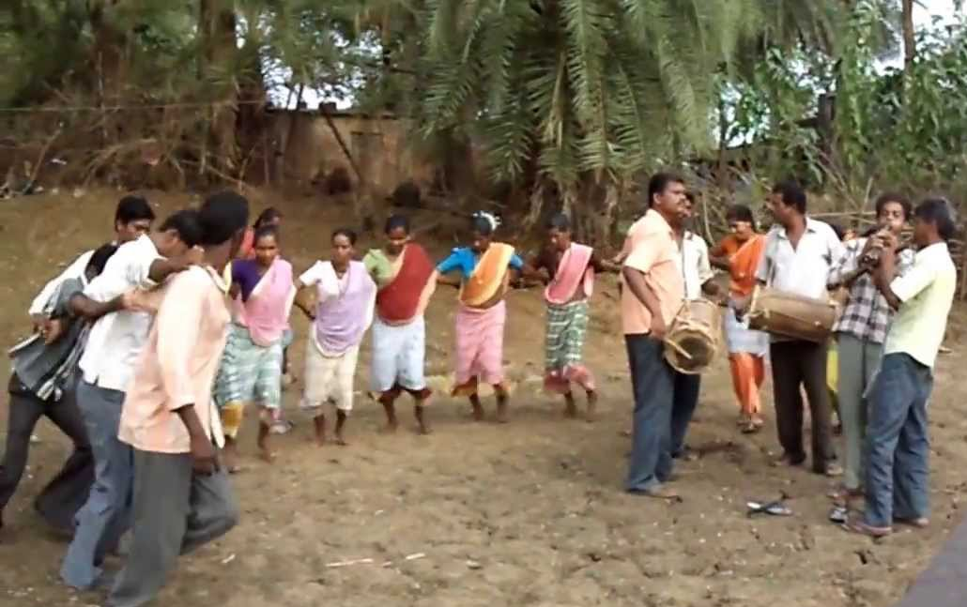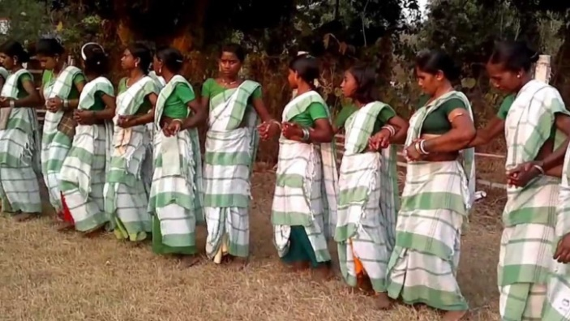
(http://www.adiyuva.in)

हमारे देश मी आदिवासियो के हक संविधान कि ५वि, ६ठी अनुसूची, पेसा के नियमनो से संरक्षित है। मा. सुप्रीम कोर्ट ने कहा है कि आदिवासीयोको हिंदू मरेज एक्ट लागू नही होता, क्योकी वह हिंदू तथा अन्य किसी भी धर्म मे नही आते, वह अपने जनजाती कि संस्कृती के नीतीनियम customery law से संरक्षित है।
हमारे वीर धरती आबा बिरसा मुंडा, जयपालसिंग मुंडा कभी बचपनमे ऐसे धर्मांतरण का शिकार बन इसाई धर्म पालते थे, लेकीन उन्हे अपने आदिवसी संस्कृती कि महानता वापस वहा से निकाल लायी। जब आदिवासी के घर बच्चा जन्म लेता है, उसे ३ माताए लाड प्यार से सम्भालती है। पहली जन्म देनेवाली, दुसरी हमारी धरती तथा तिसरी हमारी संस्कृती ।

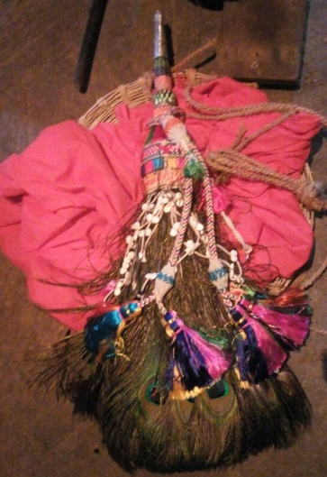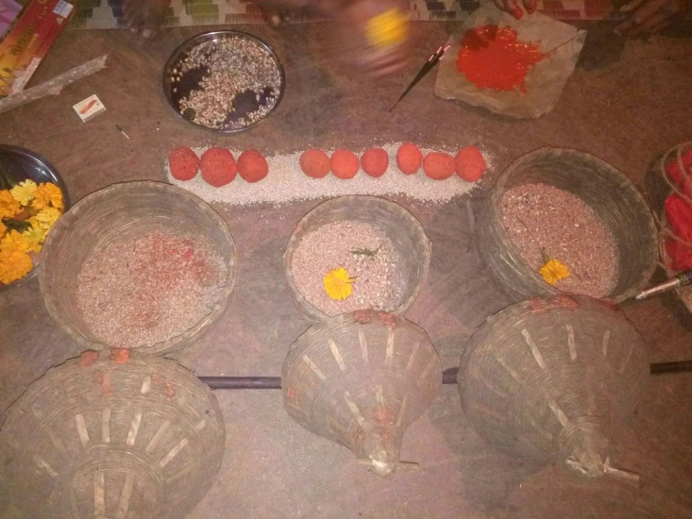

युनो ने इंडीजीनस फोरम के तहत United Nations Declaration on the Rights of Indigenous Peoples (UNDRIP) के नियमन १३ सितम्बर, २००७ मे लागू किये थे। विभिन्न देशो ने अपने संविधान मे उन्हे समा लिया है। इन नियमो से इंडीजीनस / आदिवसी / जनजाती के स्वतंत्र अस्तित्व का रक्षण होता है। संस्कृती, रिती परंपरा, निसर्ग-पुरखो के प्रती आस्थाए तथा आदरभाव / निसर्गपूजन, न्यायव्यवस्था, पेहराव, खानपान, भाषा, ज्ञान, वनोपज, औषधी उपचार ज्ञान आदी विविध विशेषता का संरक्षण प्रावधान UNDRIP मे समाविष्ट किया गया है।

आज हमारे देश मे विविध धर्म के प्रचारक हम आदिवासियो कि सादगी भरी जिंदगीमे सेवा के नामपर धर्मांतरण का घीनौना खेल खेल रहे है। हमारे संविधानिक प्रावधान के अनुसार आदिवासी के संरक्षित इलाको मे आदिवसीकि जमीन पर बनाये गये अन्य धर्मो के प्रार्थनास्थल यह वस्तुत आदिवासी के संस्कृती पर किया गया अत्याचार (cultural atrocity) है। अगर आदिवासी धर्मांतरीत होकर अन्य धर्मो का पालन करेगा तो उनके पुरखो द्वारा बनाई गयी हजारो साल पुरानी धरोहर आनेवाली पिढियो को कैसे मिलेगी जो हमारे पुरखोने धर्म निर्मित होने से भी कई हजारो वर्षपूर्व रची थी। आज भी इस देश मे भीम बेटका (मध्यप्रदेश) गुंफाओ जैसी जगह मे हमारी यह धरोहर, अतिप्राचीन अस्तित्व कि निशानी सुरक्षित है। हजारो वर्षो से हम आदिवासियोकी संस्कृती विविध अत्याचार आक्रमणोसे बची हुई है।

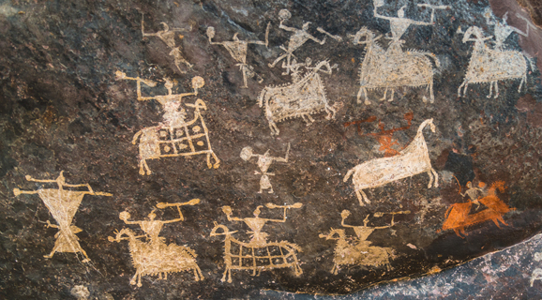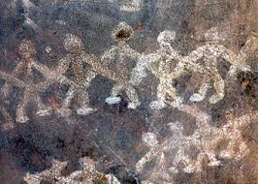

UNDRIP पोलिसी के प्रावधान के प्रभाव के कारण हाल ही मे कनेडा देश मे आदिवसी बच्चो पर हुए धर्मांतरण, शारीरिक तथा मानिसिक अत्याचारो के लिये पोप फ्रान्सिस ने वहाके इंडीजीनस / आदिवसीयोकी माफी मांगी। (https://www.ndtv.com/world-news/pope-francis-apologises-to-canadas-indigenous-people-for-school-abuse-3193284)

युनो ने यह वर्ष आदिवासी महिलाओ का आदिवासी कला संस्कृती परंपरिक ज्ञान संजोगने, सांभालने तथा आनेवाली पिढियोतक स्थानांतरीत करने के महत्व पूर्ण कार्य को समर्पित कर उनका विशेष गौरव कर सम्मान बढाया है। (“The Role of Indigenous Women in the Preservation and Transmission of Traditional Knowledge”)। ऐसे पावन मौके पर हम आदिवासी आपको राष्ट्रपती के रूप मे देखकर अति सम्मानित, गर्वित महसूस करते है।

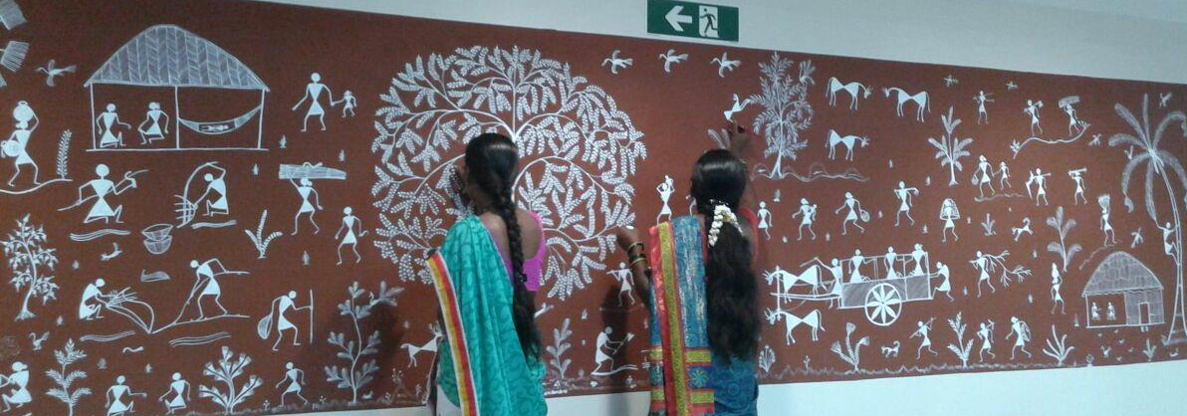
(https://scroll.in/article/1026111/the-women-who-are-reclaiming-warli-art)

आज हम इस प्रगती के दौर मे सन्मान पूर्वक जीवन व्यतीत करना चाहते है।
हम आपसे आदरपूर्वक विनंती करते है कि उपरोक्त तालीकानुसार आदिवासीयोके हक मे देशभर मे नैसर्गिक न्यायवृत्तीसे निम्न छुट्टीयोका प्रावधान हो।
- ९ ऑगस्ट - “International Day of the World's Indigenous Peoples” “ विश्व आदिवासी / जनजाती दिन “
- १५ नवम्बर – “धरती आबा वीर बिरसा मुंडा जयंती”
- आदिवासियो का स्वतंत्र सांस्कृतिक अस्तित्व अबाधित रहने हेतू आदिवासी के लिये संविधानकी ५वि, ६ठी अनुसूची, पेसा के नियमनो से संरक्षित संरक्षित इलाको मे आदिवसीयोकी जमीन पर बनाये गये विविध धर्मो के प्रार्थनास्थलोको अवैध्य निर्माण घोषित कर उन्हे वहासे हटाया जाये। तथा आदिवासी संस्कृती के संवर्धन के प्रयास हो।
- आदिवासी/ जनजाती के अज्ञान भय का फायदा उठकर सेवा के नाम से होने वाले धर्म प्रसार पाबंदी तथा ऐसे संस्थाओपर कानुनन कारवाई हो।
- भुमिअधिग्रहण, विस्थापन से पिडीत आदिवासी भाई बहन को जमीन के बदले सिर्फ जमीन हि मीलनी चाहिये और विस्थापन का पुरा मुआवजा और योग्य पुनर्वसन का हक मिले।
- आदिवासी/ जनजातीकि भाषा संवर्धन हेतू आदिवासी बच्चो कि प्राथमिक स्कुली शिक्षा आदिवासी/ जनजातीकि भाषामे दि जाय तथा उनकी जनजातीकी विशेषता अनुरूप शिक्षा मिले।
- वर्ल्ड इंदिजीनस फोरम, UNDRIP के तहत आदिवासी / जनजाती की रिती परंपरा संस्कृती ज्ञान भाषा आदी के संरक्षण के प्रावधानो का कठोर पालन हो।
- आदिवासियो का सम्मान हो, उनको सुयोग्य प्रतिनिधित्व मिलता रहे।
- संविधान मे जनजाती (Scheduled Tribe, अनुसूचित जमाती / जनजाती ) के साथ आदिवासी, Indigenous शब्द को स्वीकृती मिले। तथा हमारी भावनाको दुखाने वाले वनवासी जैसे शब्द प्रयोगो पर रोक थाम हो।
- सरकारी नोकरीयो तथा राजकीय नेतृत्व मे झूठे प्रमाणपत्र लेकर आदिवासियो के हक छीननेवालो पर कठोर कारवाई हो।
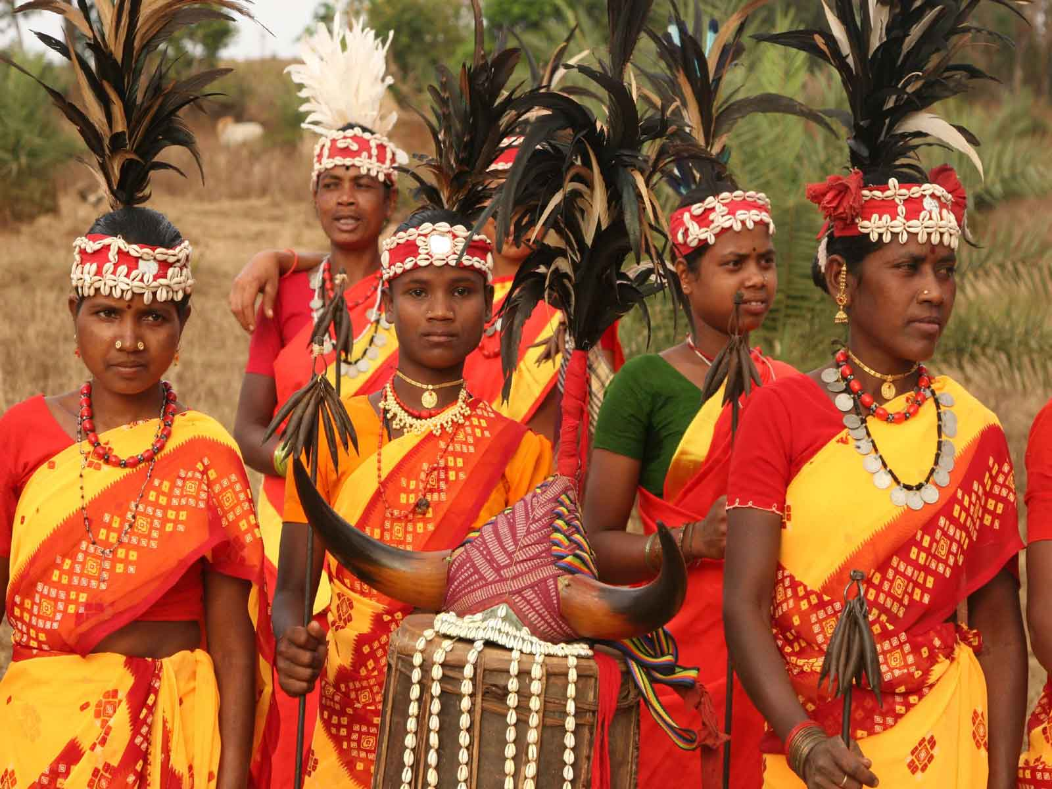
हम भारत के आदिवसी / जनजातीके प्रतिनिधिक स्वरूप मे आपको देश के प्रथम नागरिक के रूपमे चयन होने कि प्यार और आदरभरी शुभकामना देते है।
आपके चयनसे हम आदिवासियो का सम्मान बढा है। आपको आनेवाली ९ ऑगस्ट कि विश्व आदिवासी / जनजाती दिन, देश के आजादी के ७५ वे सालगीरह की ढेरो शुभाकामनाये देते है।
हमे आशा और विश्वास है कि आपके कार्यकाल मे देश उन्नतीकि उंचाईया पर बढता रहेगा। आपके नेतृत्व मी आदिवासियो के जीवन मे सम्पन्नता सफलता और खुशियो कि लहर झुमती रहेगी।
जोहार !
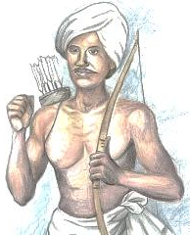
आपका भवदीय

(अध्यक्ष)

